采用材料为FR4厚度为1.6mm的双面覆铜板，设计一款工作在2GHz的微带天线，辐射贴片采用矩形（长宽比为1.5：1）的贴片，利用50欧姆的微带线对矩形贴片的长边进行馈电，利用四分之一波导波长微带匹配段对天线进行阻抗匹配（相关知识可参考教材或网上的资料），要求天线的仿真实现谐振中心频率如下，且仿真S11参数在谐振频率处小于-13dB。天线的设计思路如下：

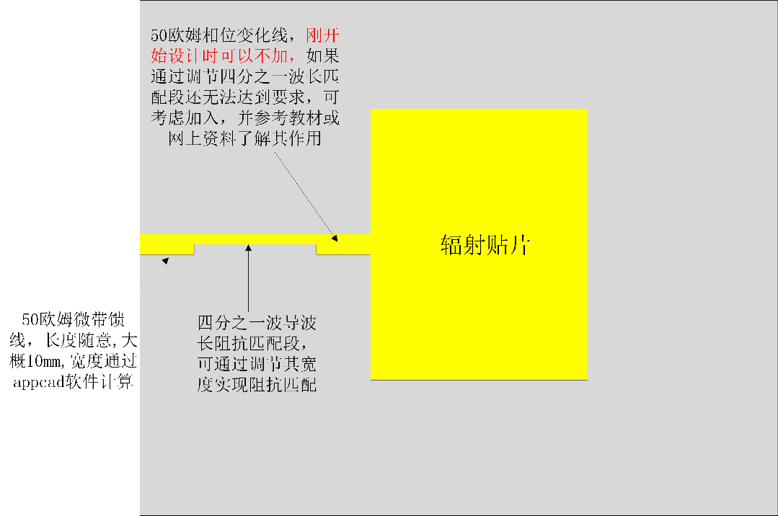

图1

**题目一:**

采用材料为FR4厚度为1.6mm的双面覆铜板，设计一款工作在2.4GHz的微带天线，辐射贴片采用圆环形（外径和内径之比为4：1）的贴片，利用50欧姆的微带线进行馈电，利用四分之一波导波长微带匹配段对天线进行阻抗匹配（相关知识可参考教材或网上的资料），要求天线的仿真实现谐振中心频率如下，且仿真S11参数在谐振频率处小于-13dB。天线的设计思路参考图1.

1组：中心频率2.15GHz;

2组：中心频率2.17GHz;

3组：中心频率2.23GHz;

4组：中心频率2.31GHz;

5组：中心频率2.36GHz;

6组：中心频率2.46GHz;

7组：中心频率2.48GHz;

**题目二:**

采用材料为FR4厚度为1.6mm的双面覆铜板，设计一款工作在2.5GHz的微带天线，辐射贴片采用夹角为90°的扇形贴片，利用50欧姆的微带线进行馈电，利用四分之一波导波长微带匹配段对天线进行阻抗匹配（相关知识可参考教材或网上的资料），要求天线的仿真实现谐振中心频率如下，且仿真S11参数在谐振频率处小于-13dB。天线的设计思路参考图1.

8组：中心频率2.03GHz;

9组：中心频率2.05GHz;

10组：中心频率2.10GHz;

11组：中心频率2.13GHz;

12组：中心频率2.15GHz;

13组：中心频率2.17GHz;

14组：中心频率2.23GHz;

15组：中心频率2.31GHz;

16组：中心频率2.36GHz;

17组：中心频率2.46GHz;

18组：中心频率2.48GHz;

**题目三:**

采用材料为FR4厚度为1.6mm的双面覆铜板，设计一款工作在2.6GHz的微带天线，辐射贴片采用夹角为180°的扇形贴片，利用50欧姆的微带线进行馈电，利用四分之一波导波长微带匹配段对天线进行阻抗匹配（相关知识可参考教材或网上的资料），要求天线的仿真实现谐振中心频率如下，且仿真S11参数在谐振频率处小于-13dB。天线的设计思路参考图1.

19组：中心频率2.03GHz;

20组：中心频率2.05GHz;

21组：中心频率2.10GHz;

22组：中心频率2.13GHz;

23组：中心频率2.15GHz;

24组：中心频率2.17GHz;

25组：中心频率2.23GHz;

26组：中心频率2.31GHz;